实验报告：卷积神经网络（CNN）手写数字识别与内部机制剖析
23自动化彭天资2023101137

一、 实验目的与数据模型
本次实验基于 MNIST 手写数字数据集（28×28 像素灰度图像，共 10 类）。网络模型采用轻量级卷积神经网络（CNN），包含两组“卷积层（3×3）+ ReLU 激活 + 最大池化层（2×2）”用于提取图像局部空间特征，随后通过两层全连接层输出类别预测概率。实验旨在探究不同优化策略对网络收敛的影响，并通过可视化手段分析卷积层提取图像特征的作用机制。

二、 任务 2：优化器性能对比实验
固定学习率（lr=0.01）和训练周期（Epoch=3），分别采用 SGD、SGD+Momentum（动量参数为0.9）以及 Adam 优化器进行训练。
表 1优化器性能对比
 | SGD | SGD+Momentum | Adam
Train Loss | 0.0925 | 0.0233 | 0.0655
Val Loss | 0.0778 | 0.0258 | 0.0674
Train Acc | 97.25% | 99.28% | 98.02%
Val Acc | 97.60% | 99.07% | 97.90%
Test Acc | 97.60% | 99.07% | 97.90%

实验结果显示，标准 SGD 的测试准确率为 97.06%；引入动量机制后，SGD+Momentum 准确率提升至 99.07%；Adam 优化器最终准确率为 97.90%。
现象分析： 标准 SGD 在反向传播时仅依赖当前 Batch 梯度，易在参数空间的平坦区域收敛缓慢或在鞍点发生震荡。引入 Momentum 机制后，算法能够累积历史梯度的方向，抑制横向震荡，从而加速收敛并获得更高的泛化精度。Adam 优化器采用自适应学习率，初期收敛较快，但后期可能在最优点附近产生波动，导致最终测试精度略低于调参良好的动量 SGD。

三、 任务 3：学习率对模型训练的影响
固定使用 Adam 优化器，设置三组学习率（0.1、0.01、0.001）进行对照实验，记录其 Loss 与 Accuracy 变化情况。
表 2 学习率对模型训练的影响
Lr | 0.1 | 0.01 | 0.001
Test Acc | 10.28% | 98.14% | 98.99%
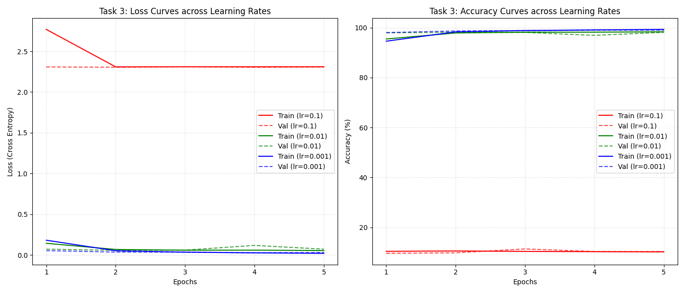
图 1 学习率对模型训练的影响
现象分析： 学习率的大小决定了参数更新的步长。当 lr=0.1 时，步长过大导致参数更新越过损失函数的局部最优点，甚至引发梯度发散，测试准确率仅停留在 10.28%，模型无法有效学习。当 lr=0.01 时，准确率达到 98.14%，模型可正常收敛。当设定较小的 lr=0.001 时，Loss 曲线下降最为平稳，最终取得了 98.99% 的最高准确率。实验表明，寻找与网络结构匹配的最佳学习率是防止模型欠拟合或训练崩溃的关键。

四、 任务 4：卷积核（Kernel）可视化分析
提取测试准确率最高（Adam, lr=0.001）模型的第一层 3×3 卷积核，并输出其权重数值的灰度/伪彩色图像映射。
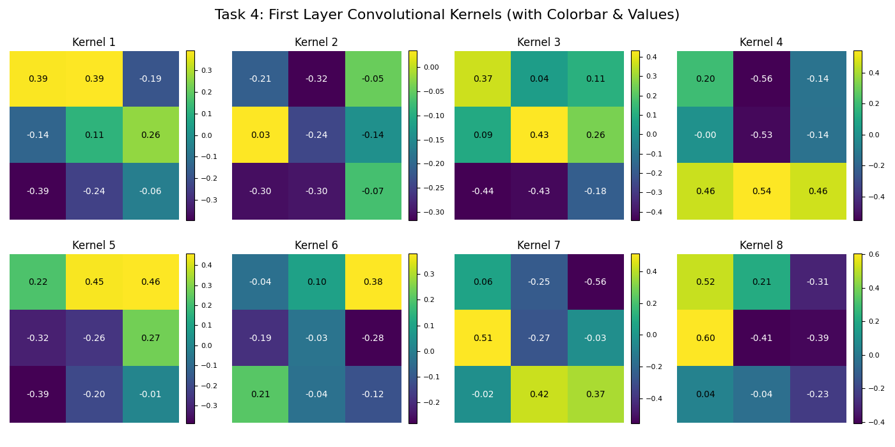
图 2 卷积核可视化
现象分析： 卷积核矩阵在初始化时为随机高斯分布，经训练收敛后，呈现出特定的数值分布模式。在 CNN 的浅层结构中，这些卷积核主要充当局部边缘检测算子的角色。例如，一侧为负权值、另一侧为正权值的卷积核，能够对图像中的水平、垂直或对角线边缘产生强烈响应，从而将原始像素转化为基础的几何轮廓特征。

五、 任务 5：特征图（Feature Map）可视化
将单张手写测试样本输入训练好的模型，提取第一层卷积操作并经过 ReLU 激活后的特征图。
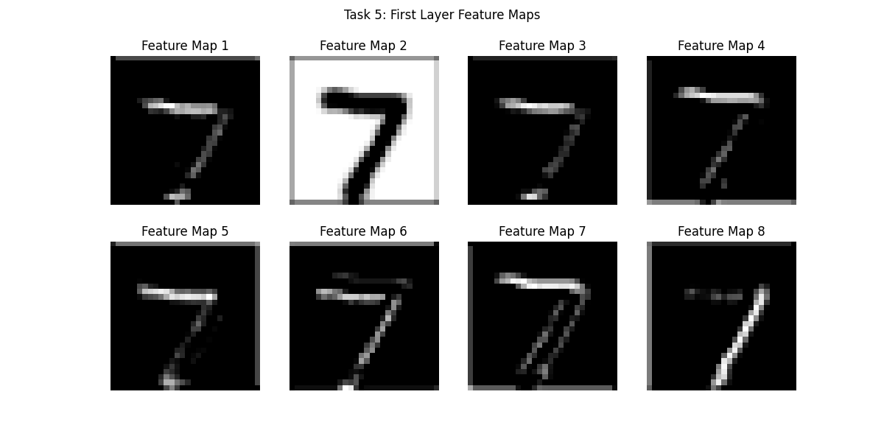
图 3 Feature Map
现象分析： 特征图展现了原图在不同卷积核作用下的空间响应程度，图中高亮区域表示该位置的像素特征与对应卷积核模式具有较高的匹配度。观察发现，不同通道的特征图对数字局部的响应各有侧重，部分通道高亮了数字的外部轮廓，部分提取了内部孔洞，部分则强化了特定方向的笔画边缘。这验证了卷积神经网络通过多通道滤波器提取图像空间局部特征的机制。

六、 任务 6、7：错误样本与混淆矩阵分析
对测试集的预测结果进行穷举，绘制混淆矩阵并提取典型的错误分类样本。
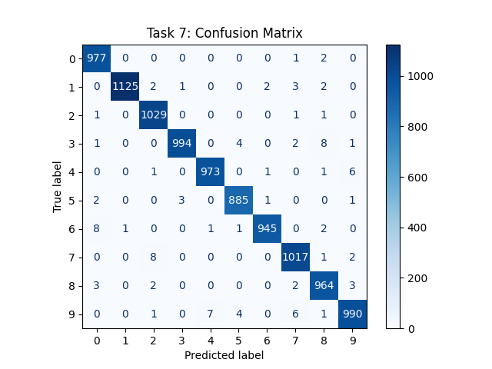
图 4 混淆矩阵
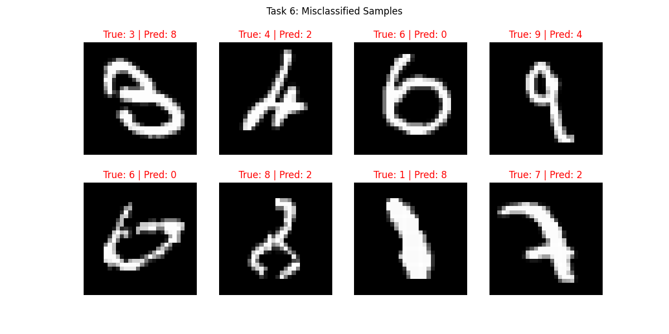
图 5 错误样本
现象分析： 混淆矩阵显示，多数分类错误集中在形态结构相似的数字对之间。例如，标签“6”易被错判为“0”，标签“3”易被错判为“8”。结合错误样本图像可知，测试集中部分书写不规范的样本引起了局部拓扑结构的改变：如“4”顶部意外封口、“3”书写连笔形成闭环。由于浅层 CNN 强依赖于局部几何特征的组合，这种书写形变导致其提取的特征向量与错误类别高度相似，表明模型在处理极端形变样本时，缺乏基于全局语义的纠偏能力。

